教材２ 化学物質取り扱い作業指揮者向けテキスト

作業指揮者が知っておくべき
知識、情報！
テキストの構成

- 作業指揮者が知っておくべき知識、情報！
- 化学物質安全衛生法での化学物質法的規制の仕組みを知ろう
・化学物質の労働安全衛生規則等には事業者、労働者が守なければならないことがある
・事業者が講じなければならない措置
- 化学物質の危険・有害性とは？
- 労働衛生上、守るべき許容濃度とは何か？
- GHS分類区分と有害性（急性毒性）の程度の見方 -例-
- GHS分類区分と有害性（発がん性）の程度の見方 -例-
（参考）GHSにおける有害性の種類 -健康有害性-
- 化学物質による健康障害の事例
- GHS分類区分と危険性（引火性）の程度の見方 -例-
（参考）GHSにおける危険性の種類 -物理化学的危険性-
- 化学物質のリスクアセスメントはなぜ必要か？
- 化学物質のリスクアセスメントとは？
- 化学物質のリスクアセスメントのフロー
- 化学物質衛生管理の基本（労働衛生3管理）
- リスク低減措置の検討とは何か？
- SDSの記載事項と読み方のポイント
（参考）GHS文書のばく露防止対策の記載例１
（参考）GHS文書の取り扱い上の注意等記載例２
- 化学物質の危険性（爆発・火災事故）リスク低減検討の基礎
- もし異常事態や労働災害が発生したら！

作業指揮者が知っておくべき知識、情報！
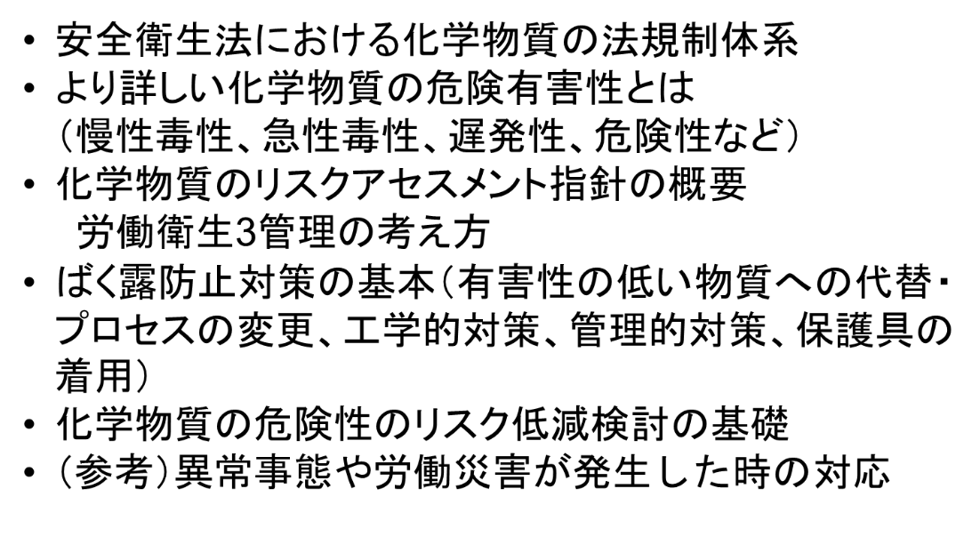
作業の指揮者は、化学物質を取り扱う際、安全、衛生面で的確に取り扱うために必要となる化学物質に関連した知識、情報を把握していなければなりません。その基本となるのが法的規制の概要と仕組みについての知識、より詳しい化学物質の危険・有害性に関する知識、化学物質のリスクアセスメント指針の概要、ばく露防止対策の基本等です。さらに、化学物質を取り扱う作業の指揮者は、それらに加えて、事前に、リスクアセスメント結果に基づきどのようなリスク低減対策が講じられているかを理解、把握しておかなければなりません。特に、リスク低減対策については、その目的、効果を十分に理解し、ばく露低減対策、保護具の着用等決められた規則は、作業の指揮者として守らなければなりません。作業指揮者が知っておくべき主な知識、情報は上記の通りです。
なお、本資料における作業指揮者とは労働安全衛生規則上の作業指揮者に限らず、作業者を指揮して化学物質を取り扱わせる者全般を指します。

化学物質安全衛生法での化学物質法的規制の仕組みを知ろう
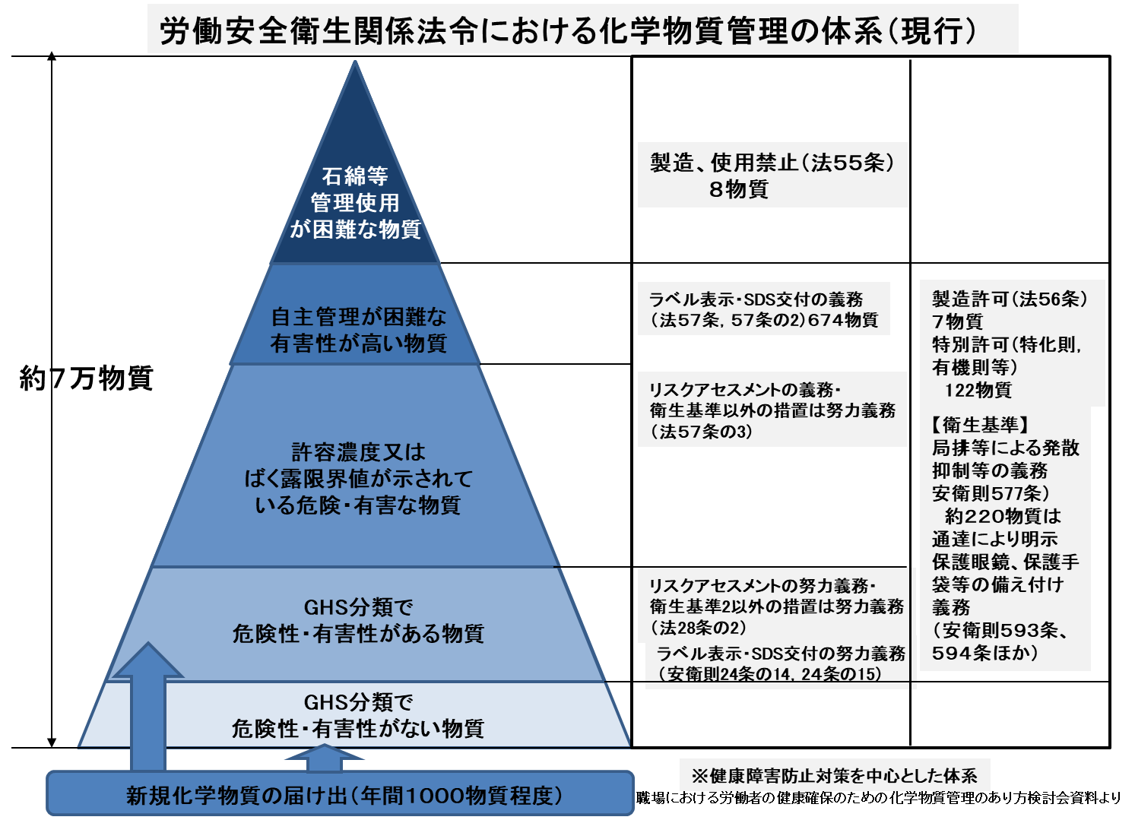

我が国の労働安全衛生法では、上の図に示されるように、労働現場では約７万の化学物質（純物質）が取り扱われています。新規に化学物質が開発され、製造届出された後に、その危険有害性がGHS分類され危険・有害性が判明した物質（既存の物質で危険・有害性が新たに分かったものを含む）は、ラベル表示、SDS交付、リスクアセスメントの実施などが義務化あるいは努力義務化されています。国による労働者のばく露実態調査実施後、リスクが高いと評価され自主管理が困難と判断された場合は、特別則（有機則、特化則等）によって取り扱い上、厳格な規制が課せられます。さらには、管理が困難な物質は製造、使用が禁止されます。上記のように化学物質の危険有害性情報と労働現場でのばく露調査結果に基づきリスク評価され、リスクが高いと判断された化学物質は厳しい規制があるといえます。世の中で使われる化学製品はこれらの混合物であり、純物質の数万倍あると推測され、常に適切な取り扱いが求められています。

◆ 化学物質の労働安全衛生規則等には事業者、労働者が守らなければ
ならないことがある
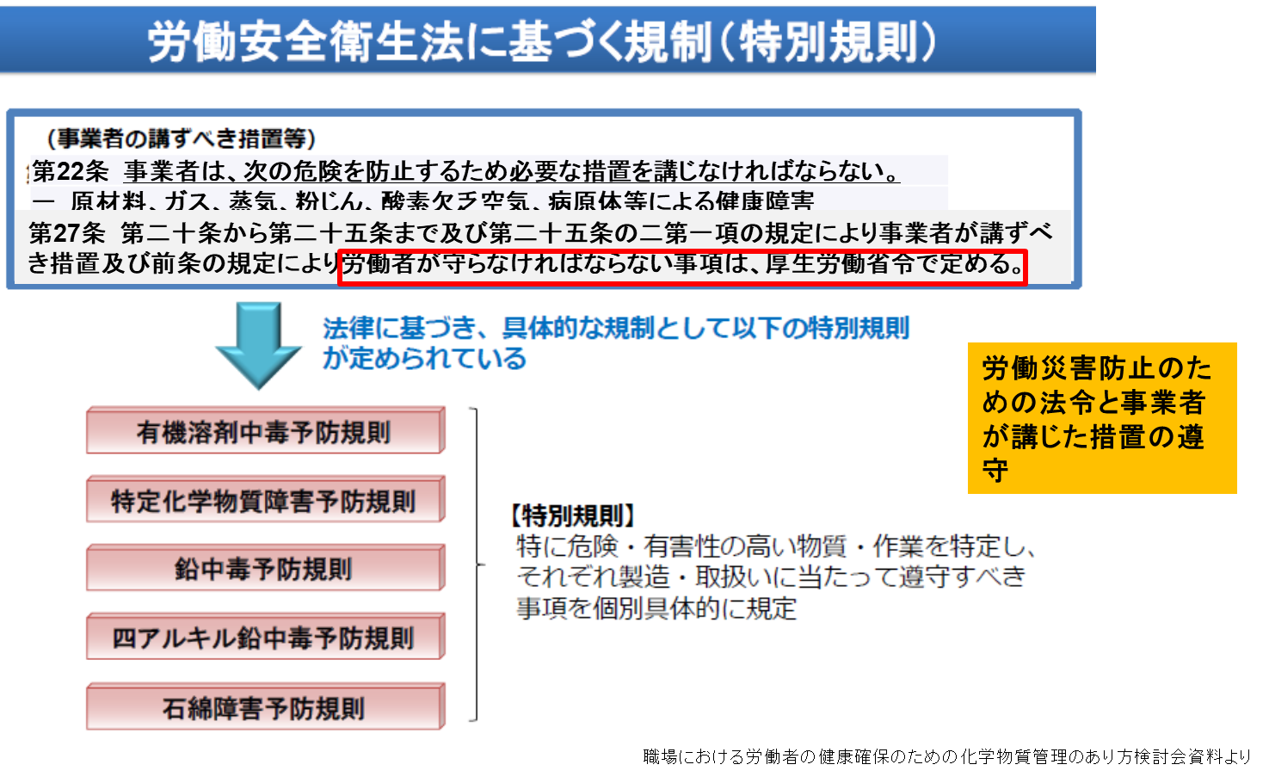
◆ 事業者が講じなければならない措置
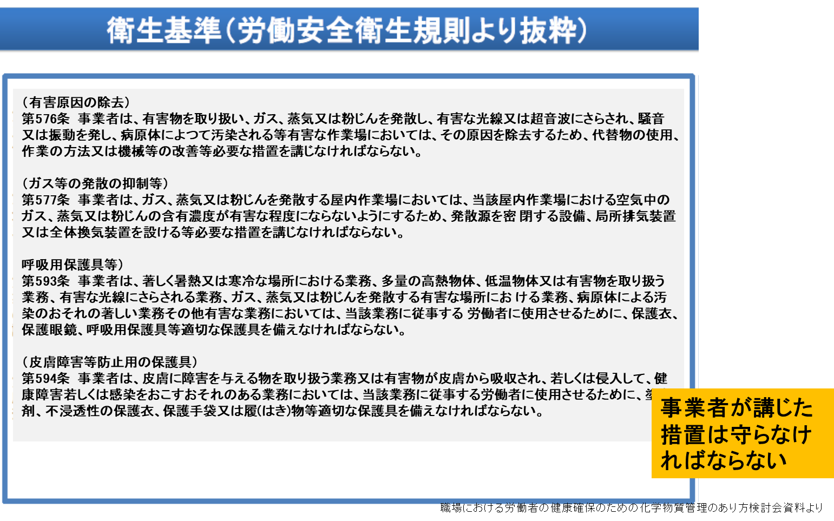
労働安全衛生規則等には、事業者が講じなければならない措置が定められており、労働者は、法規制とともに、事業者が講じた措置を守らなければなりません。事業者、労働者が一体となって安全で衛生的な職場の確保に取り組まなければならないのです。

化学物質の危険・有害性とは？
危険・有害性は大きく危険性と有害性に分けられます。有害性とは、化学物質に直接触る、蒸気を吸い込むなどにより炎症や臓器などに慢性的な悪影響を引き起こすなど、取扱いが不適切な場合に、人の健康に悪影響を及ぼす有毒性を指しています。例えば、誤って化学物質を飲んだり蒸気を吸い込んだりしたとき、めまいがする、気分が悪くなるなどの健康障害を起こす特定標的臓器毒性(単回ばく露) や最悪の場合は死に至るような急性毒性などがあります。眼、皮膚への接触によって、その部位に炎症などの健康障害をもたらす毒性も急性症状を示す毒性の一種といえます。これら短い時間で健康障害を起こす急性の有害性は危険性と同じような性質があります。短い時間で健康障害を起こす急性の有害性を示すものを扱う作業では、危険性に対するものと同じように事故を起こさないよう注意して作業にあたることが必要です。
慢性毒性（慢性の影響）は、長い年月ばく露する（吸い込むこと、皮膚から体に入ることなど）ことで長期間を経て、肺や肝臓等の臓器に障害起こす性質、職業性がんのリスクが高まる性質、神経系に重篤な障害をもたらすなどの有害な性質です。長期間のばく露の悪影響として取り返しの困難な健康障害をひき起こします。「ああしていればよかった、こうしていたらよかった」など後悔しても遅いです。予防的な対策を中心に、少しでもばく露量（職場で化学物質が体に取り込まれる量）を減らすことを強く意識して取り扱うことが重要です。アスベスト等による発がん（悪性中皮腫）は、ばく露から長期間たって生じることが知られており、生殖細胞変異原性や生殖毒性は、不妊の原因となったり、子や孫に悪影響が現れる場合もあり、このような影響は気づいた時には遅いという場合があります。直接的な影響がすぐに出ない毒性ほど、有害性への強い意識をもって取り扱わなければなりません。化学物質の危険・有害性は眼に見えない隠れたリスクがあることをよく理解しましょう。
労働安全では職場のあらゆる危険性について「かもしれないで危険の意識を持つこと」と指導されるでしょう。化学物質についても同じです。しかし、その化学物質の危険・有害性という性質を知ったうえでなければ危険の意識は薄れます。必ず、危険・有害性を知ることが第一歩です。
一方、危険性（物理化学的危険性）とは、取り扱いが不適切な場合に火災や爆発を引き起こす物理化学的性質を指しています。化学物質が燃焼する「引火性」や金属などを腐食する性質（漏洩事故の原因となるリスク）など1７種類の危険性が該当します。

労働衛生上、守るべき許容濃度とは何か？
許容濃度は、職場における有害物質による労働者の健康障害を予防するため、日本産業衛生学会などが勧告している濃度です。許容濃度は、労働者が1日8時間、週40時間程度、激しい労働下で有害物にばく露される場合、その平均ばく露濃度が許容濃度以下であればほとんどすべての労働者に健康上の悪影響が見られないと判断される濃度として設定されています。したがって、許容濃度が設定されると作業環境中の平均ばく露濃度を許容濃度以下に低減し維持することが必要です。

GHS（JIS）分類区分と有害性（急性毒性）の程度の見方 -例-
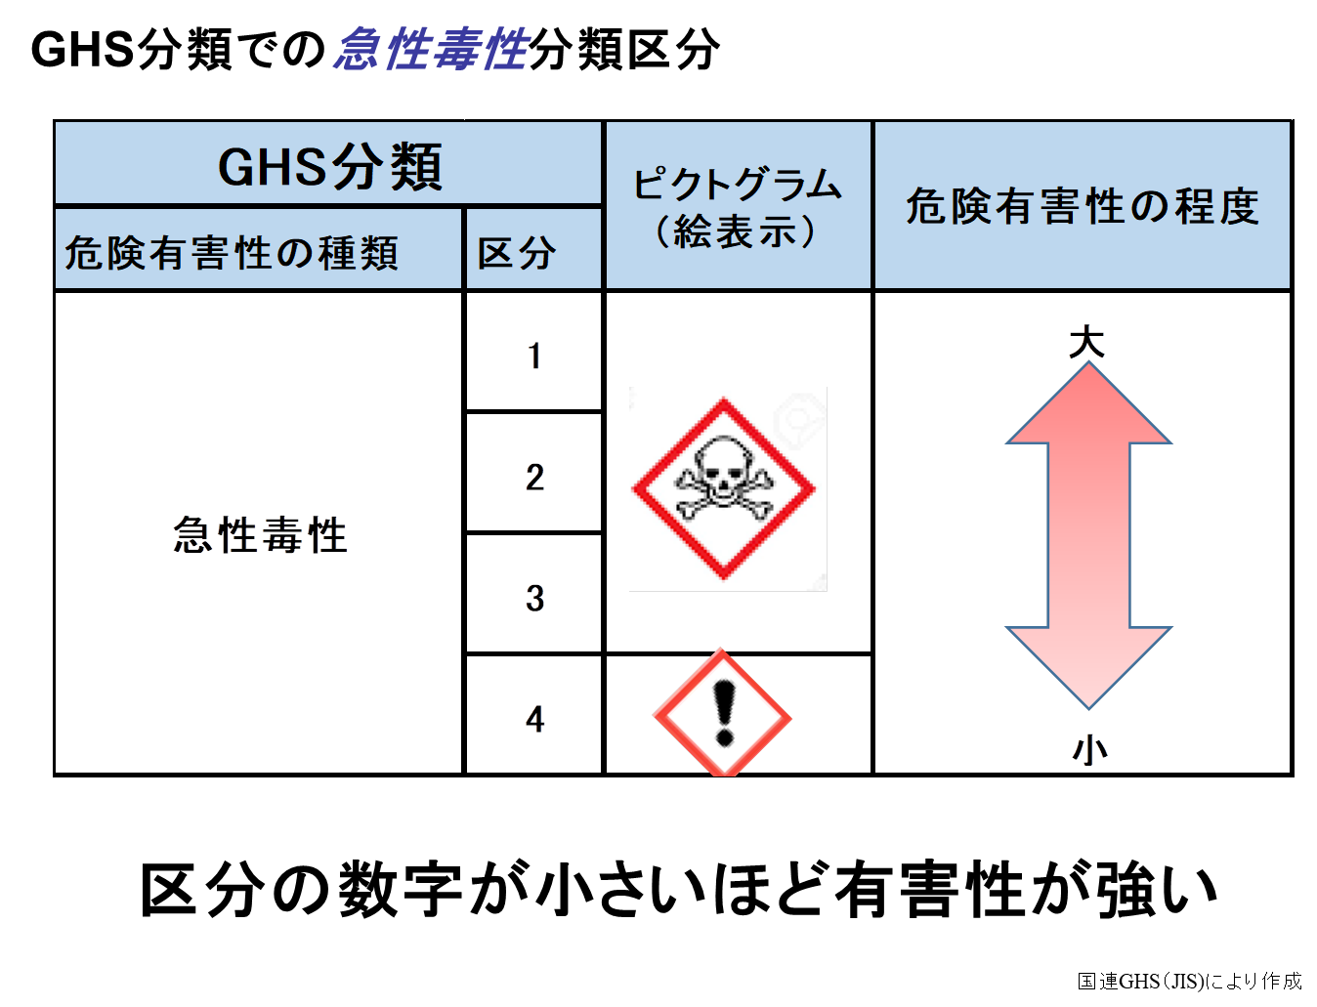
有害性についてその例を見てみましょう。有害性については少し複雑になりますが、大きく分けて急性の毒性と慢性の毒性がありますが、「急性毒性」は青酸カリなどのようにある基準量（無毒性量を超えて摂取すると死に至る量）をもとに動物実験などにより毒性の強さによって区分に分けられます。数字が小さいほど少ない量の摂取で命に関わることになります。なお、眼、皮膚への接触によってその部位に炎症などの健康障害をもたらす毒性は急性症状を示す毒性の一種といえます。
これらの毒性は危険性と同じような性質です。もしも、誤って飲み込む、吸い込む、接触する、体にかかることなどがあったら、ごく短い時間で健康に障害をもたらします。

GHS(JIS)分類区分と有害性（発がん性）の程度の見方 -例-
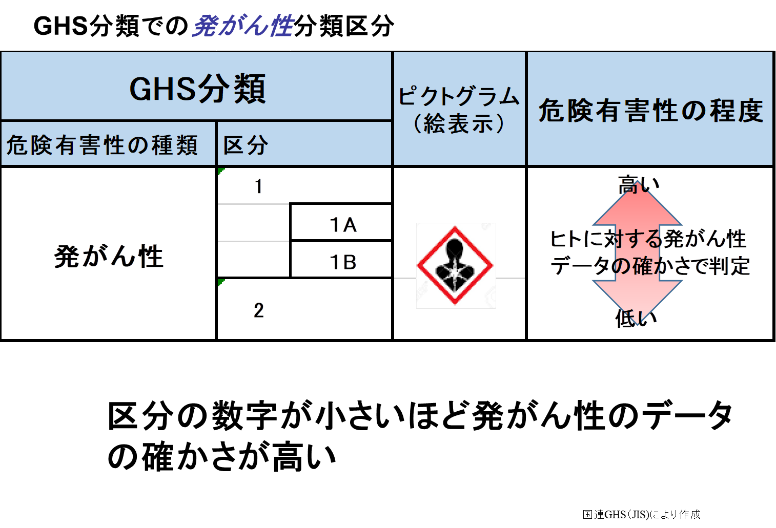

発がん性について見てみましょう。発がん性の分類は化学物質を発がんの証拠の強さ、重み付けをもとに２種類の区分に分けており、ヒトに対する発がん性の証拠の確かさによって判定しています。したがって、急性毒性のように数字が小さいほうが、有害性が強いという判断とは異なっています。確かな証拠があるほど発がん性があることが確かであるということです。ただし、区分２であった化学物質による発がん性の物質が証拠が増えれば区分１になるため、区分２であっても十分なばく露防止が必要です。生殖細胞変異原性、生殖毒性も同様な証拠の確かさなどによって区分１，２の判定をしています。発がん性や生殖毒性などの重篤な健康障害が懸念される化学物質は、国によりリスク評価され、リスクが高いと判断された場合、法規制のもとに作業環境管理等が義務化されています。

（参考） GHS(JIS)における有害性の種類 -健康有害性-
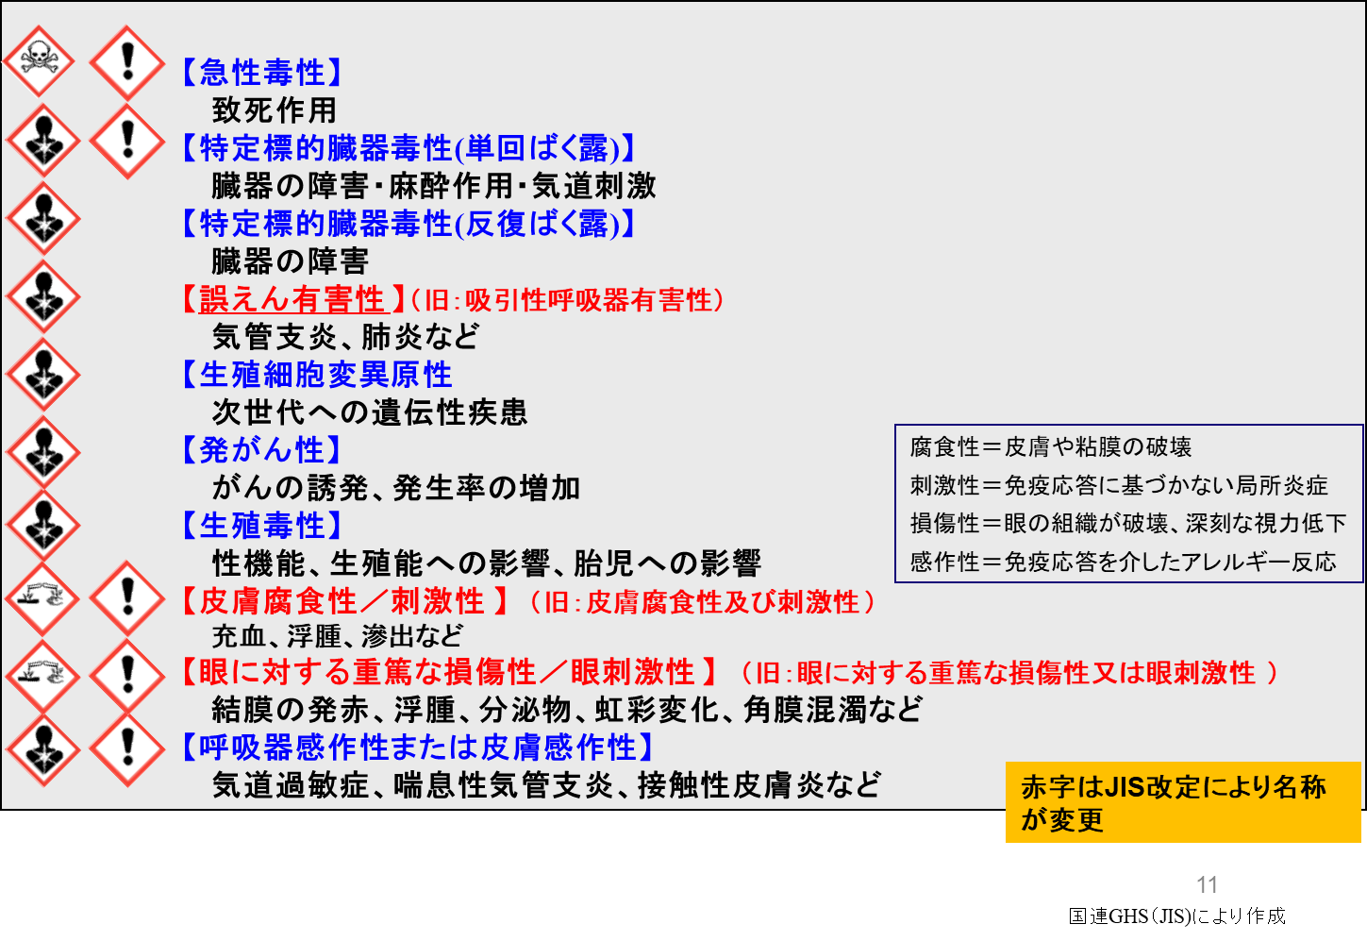
参考に健康有害性の種類(クラス)とその有害性の性質の概要を上に示します。

化学物質による健康障害の事例
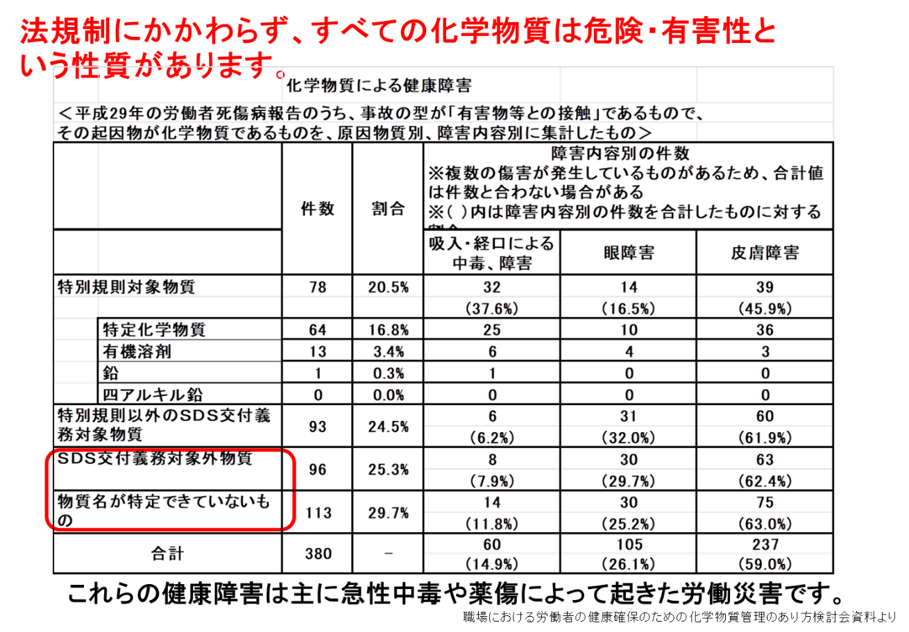
上の表に近年の化学物質による健康障害のデータを示しました。事故の型が「有害物との接触」であるもののうち起因物が化学物質である健康障害の件数です。眼、皮膚への障害、吸入、経口による中毒等、主に急性中毒や薬傷による労働災害ですが、特別規則等法令による規制がされている物質のみならず、物質名が特定できない物質によるものなどが４０％以上あることがわかります。決して法規制がないから安全で無害ということではありません。すべての化学物質はなんらかの危険・有害性があると捉え、可能な限り危険・有害性の情報を調査し十分に注意して取扱う必要があります。

GHS(JIS)分類区分と危険性（引火性）の程度の見方 -例-
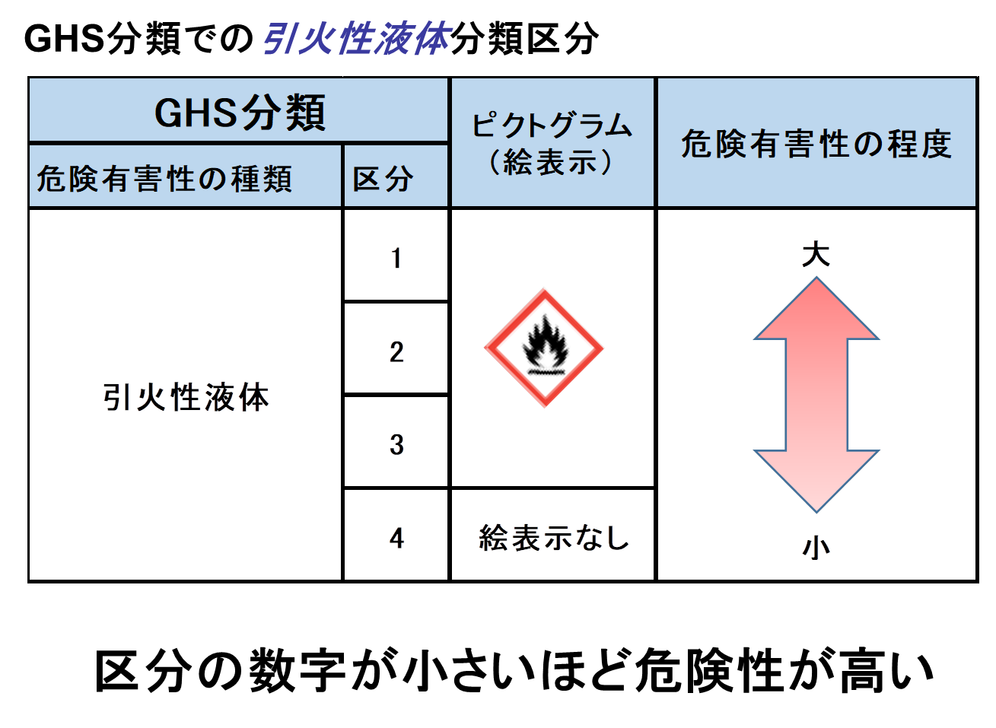
危険性の例として引火性液体を見てみましょう。上に示すように引火性はその蒸気が燃焼する条件（燃焼範囲（爆発範囲ともいう））にある時、着火源があると燃焼の三要素が揃うことで燃焼する性質です。その燃焼しやすさを引火点（物質の蒸気が空気と可燃性混合物となる最低温度）と初留点（標準気圧で最初にガスの泡が発生する液体の温度）で区分けしています。区分の数字が小さいほど使用温度が低くても燃焼しやすいということです。

（参考） GHS(JIS)における危険性の種類 -物理化学的危険性-
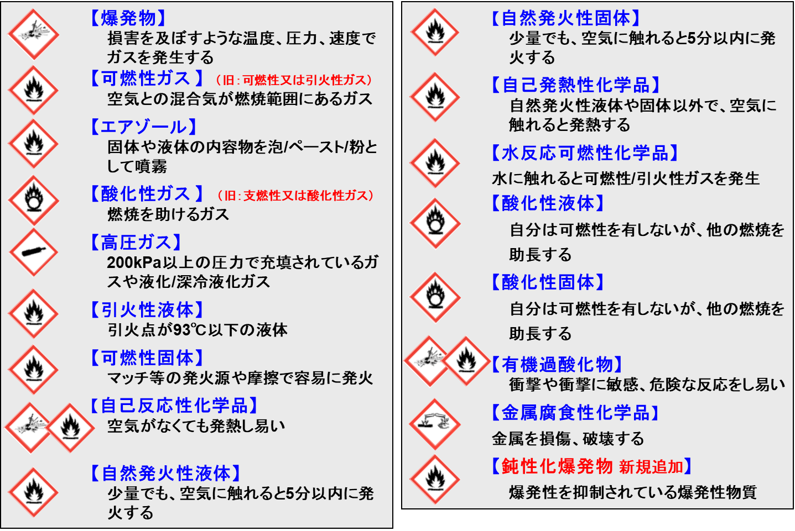
参考に物理化学的危険性の種類(クラス)とその性質の概要を上に示します。

化学物質のリスクアセスメントはなぜ必要か？
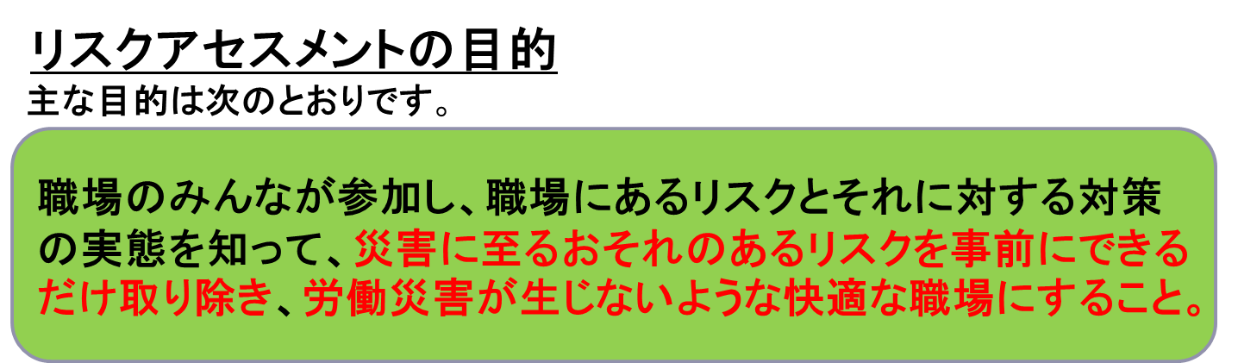
労働安全衛生法により法令で定められた約674物質についてはラベル表示、SDS交付、リスクアセスメントの実施が義務化されています。化学物質のリスクアセスメントは法律で義務だから実施するのでしょうか。すでに化学物質による健康障害の事例で見た通り、実際の健康障害は法規制あるなしに関わらず発生しています。労働者の安全と健康を守るために実施するのが化学物質のリスクアセスメントであり、上に示す目的があることを認識しましょう。機械や作業のリスクアセスメントと同様、安全で衛生的で快適は職場を作ることが目的です。
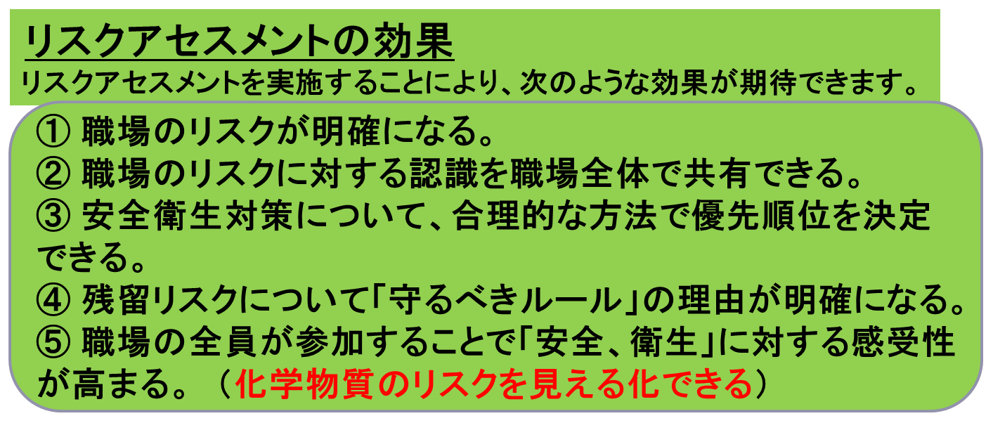
次に、リスクアセスメント実施の効果はどのようなことでしょうか。その効果は上の通りですが、化学物質のリスクアセスメントについては、特にリスクの見える化ができることがポイントです。前述のように、化学物質のリスクは瞬時に健康障害が起こった後に気付く場合、長期の経過後に重篤の健康障害が起きて気付く場合が多いです。眼には見えない隠れたリスクを見える化することで、そのリスクを理解し認識することができ、注意深く取り扱うことができます。さらには、ばく露防止、爆発火災事故の予防のため、事業主と労働者が合意、納得することで合理的にリスク低減対策を実施できます。また、製造手順に反映することで守るべきルールの明確化ができます。

化学物質のリスクアセスメントとは？
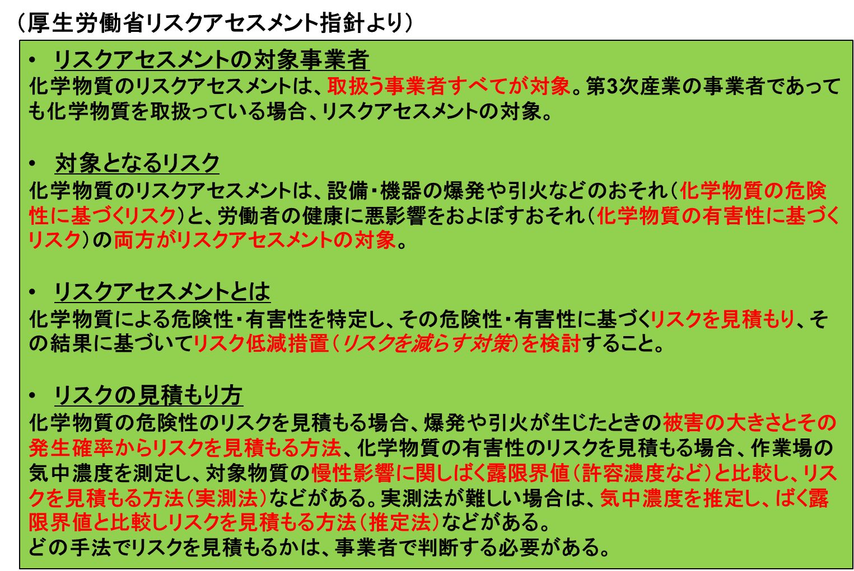

化学物質のリスクアセスメントは誰がどのように実施するのでしょうか。その進め方等については、すでに厚生労働省より指針が示されています。リスクの見積もり方には様々な方法が示されており、リスクアセスメント事例集も公開されています。
それぞれの事業者の合理的な判断に基づき、職場のあんぜんサイトで公開されているツールなどを使うことができます。化学物質のリスクは、リスクアセスメント実施により、実際の使用方法等から化学物質のリスクを見える化し実施可能な対策は実施していくということが重要です。

化学物質のリスクアセスメントのフロー
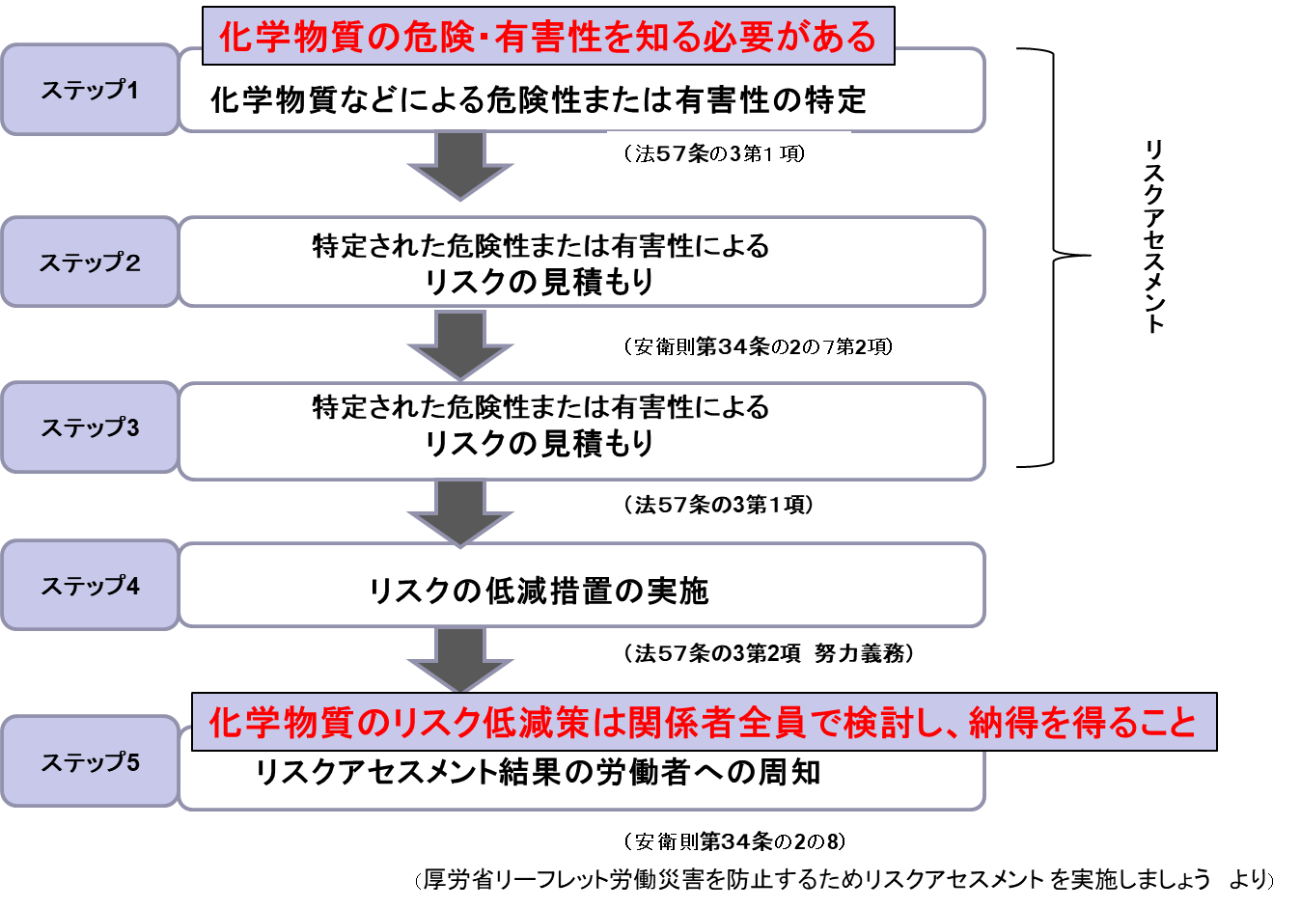
化学物質のリスクアセスメントのフローを上に示します。ステップ１の化学物質の危険・有害性の特定で、SDSの情報からGHS分類結果等を利用し、どのような危険性、有害性があるかを特定します。特定の方法等はリスクアセスメントの手法、物理化学的危険性か有害性かによって進め方が違ってきます。詳細を知りたい場合は以下のサイトなどを参照ください。

化学物質のリスクアセスメント実施支援：anzeninfo.mhlw.go.jp/user/anzen/kag/ankgc07.htm

現場の作業の指揮者にとって重要なポイントは、リスク低減対策としてどのような対策が講じられているかを知り、その効果を維持管理するための方法等を理解、把握することです。

化学物質衛生管理の基本（労働衛生3管理）
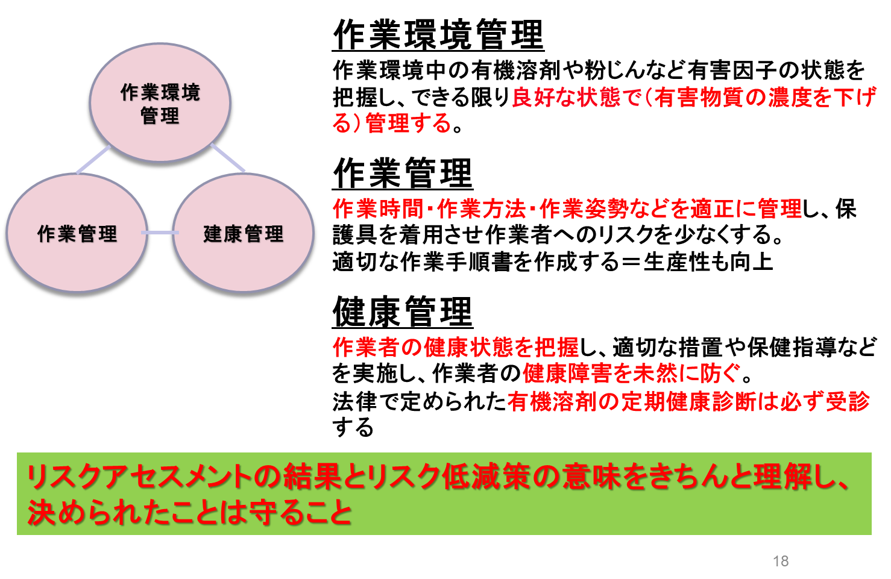
労働衛生の3管理とは、作業環境管理、作業管理、健康管理の3管理を指します。作業環境管理とは、作業環境中の有害物の状態を把握し、可能な限り低い濃度で維持管理することです。具体的には作業環境中の化学物質の作業環境の測定等を行い、作業環境濃度の低減を図ります。作業管理とは、化学物質によるばく露や作業負荷を軽減するように作業方法をルール化し、作業が適切に実施されるように管理することです。作業の内容によっては適切な保護具を使用させることも含まれます。健康管理とは、労働者ひとりひとりの健康の状態を健康診断によりチェックし、その異常を早期に見つけ出し、元の健康状態に回復させるための医学的、労務管理的対策を講じることです。
作業者は労働衛生管理体制や労働衛生3管理について、正しく理解をすることが大切です。この理解を深めることなどを目的に労働衛生教育が行われます。

リスク低減措置の検討とは何か？
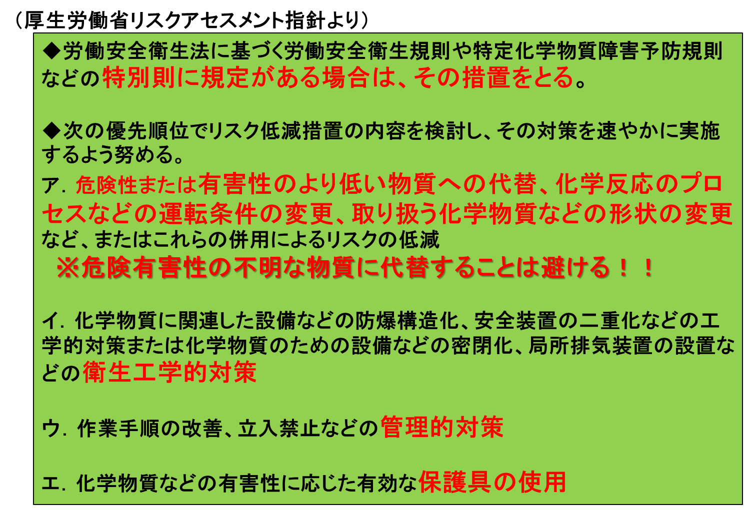

リスクアセスメントの結果に基づきリスク低減措置を検討しなければなりませんが、どのような手順で検討したらよいのでしょうか。
厚生労働省のリスクアセスメントの指針には、その検討の進め方が示されています。当然ながら、特別則によって規制がある場合は、その規制に従い法的な措置を講じなければなりません。作業環境中の濃度の低減が不十分と判定されれば、さらに改善策を講じなければなりません。
一方、自主管理が必要な化学物質は、リスクアセスメントの結果に基づき、上記のアからイの優先順位で対策を検討することとされています。機械の安全対策と同様に本質安全に準じたアの対策、局所排気装置の設置などによるイの衛生工学的対策、ウの管理的対策、エの保護具の使用です。ただし、保護具の使用は必ずしも優先順位が低いわけではありません。化学物質を開放状態で取り扱う作業では必須と考えておく必要があります。災害事例を見るとわかりますが、化学物質への接触による皮膚、眼への障害は、ほとんどの場合保護具でしか防ぐことはできないからです。

SDSの記載事項と読み方のポイント

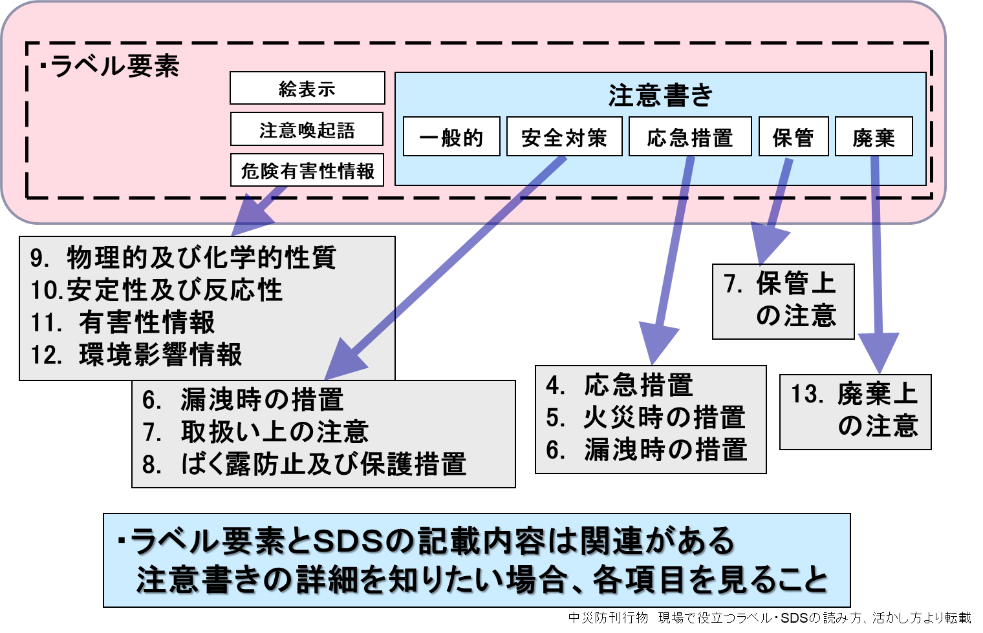
作業指揮者は、リスクアセスメント実施にあたり、作業現場を代表して参加することもあるでしょう。また、化学物質の取扱い上、より詳しい注意事項を知る必要もあるでしょう。その場合、ラベルに記載されている内容とSDSの記載事項の関係を把握することで、より効果的に詳しく注意書き等を読み取ることができます。ラベルの要素とSDSの各項目は上の図に示す関係にあります。必要に応じて緊急時に備え応急措置などもまとめておきましょう。

また、以下に示すようにSDSの記載事項は、ばく露防止対策や危険性のリスク低減対策にも活用できます。

（参考）GHS文書のばく露防止対策の記載例１
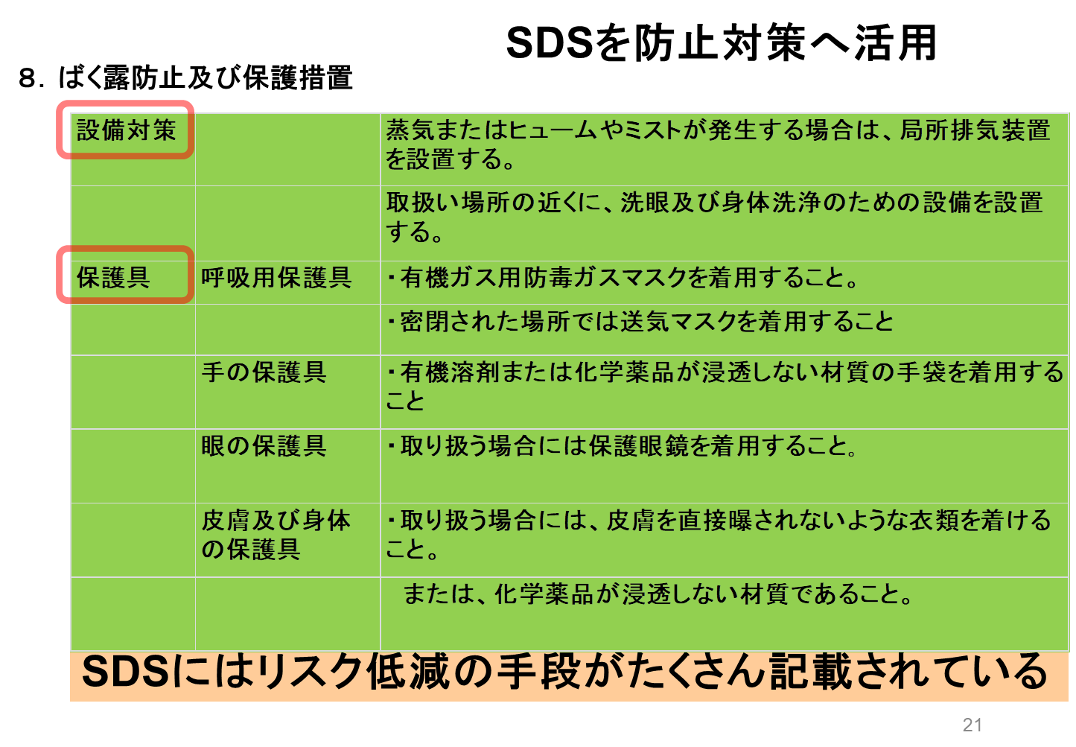

（参考）GHS文書の取り扱い上の注意等記載例２
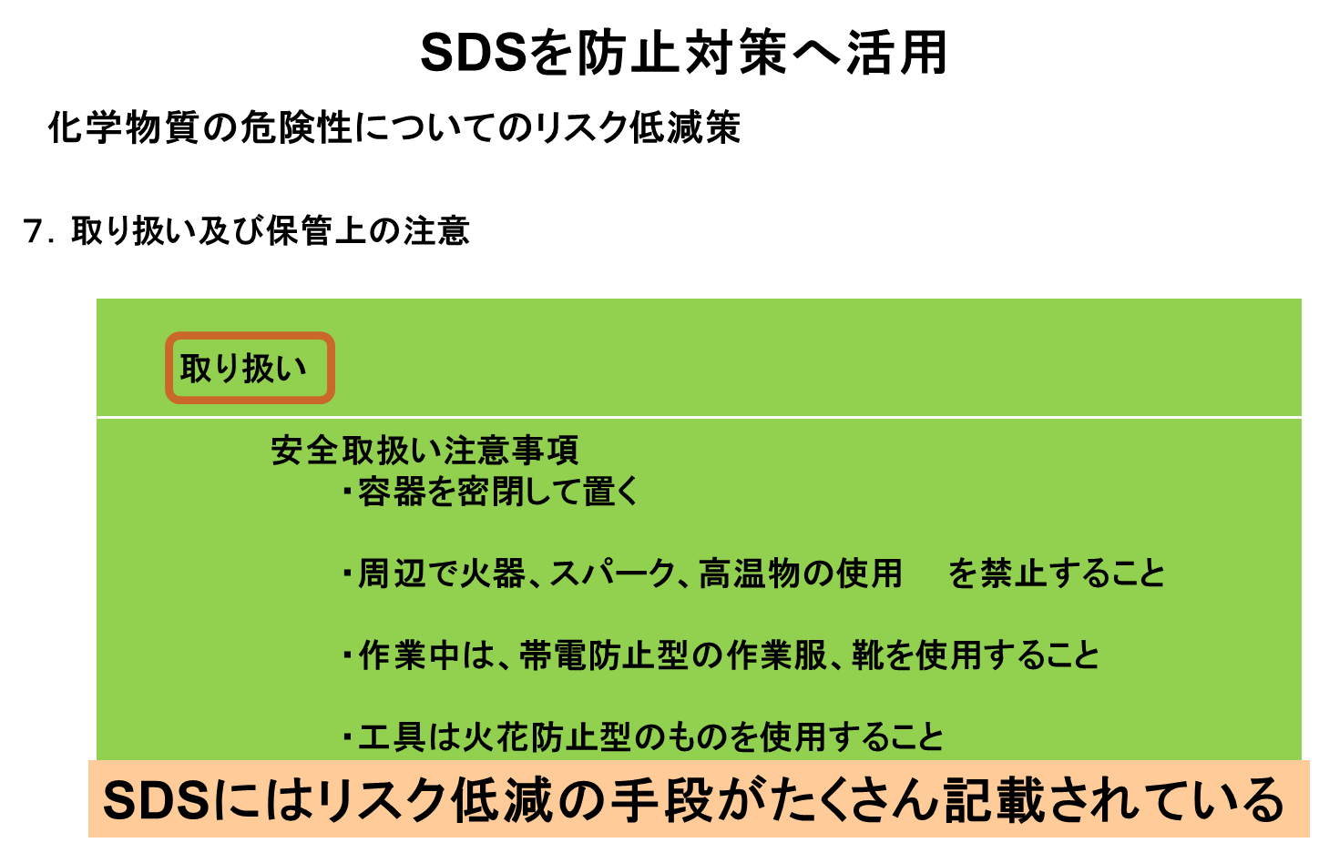

化学物質の危険性（爆発・火災事故）リスク低減検討の基礎
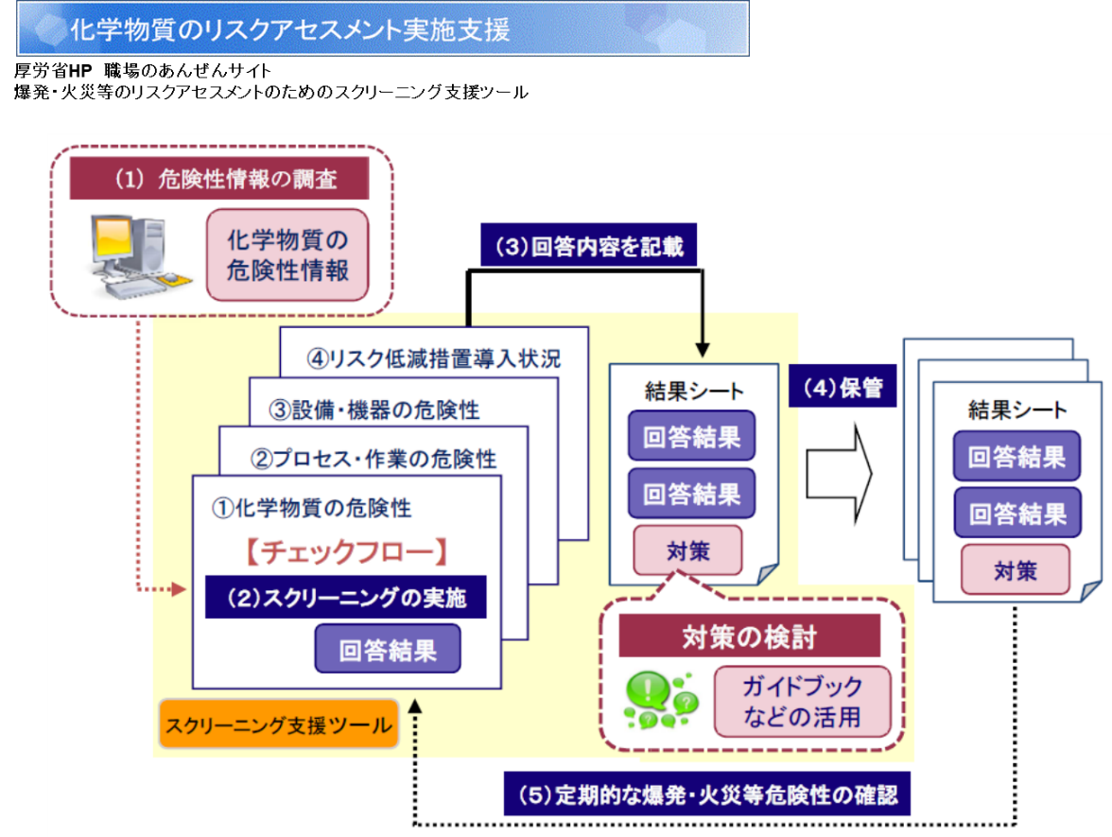
化学物質の危険性による事故のリスクは、一般に、事故の重大性と事故発生の可能性の二つの因子として評価し、ランク分けする手法が採られています。リスク評価のポイントは、事故が起こる可能性は取り扱い方法などに大きく依存することです。
機械的な危険性や不安全行動に起因する危険性は、事故の型などで、統計的に数値としてデータが取られており、これらは比較的感じやすい危険性であり、体験、経験からも実感しやすいといえます。一方、化学物質の危険性は化学物質を見ても直接危険性を感じることは困難です。化学物質の危険性は化学物質の持っている性質であり、実際に事故を引き起こすか否かは取り扱う側の方法、条件、設備の状態等に大きく依存します。例えば、閉鎖系で空気（酸素）がなければ、原則、爆発火災事故は起きないし、低温、低圧の条件での使用は一般的に危険性が低くなります。危険性のリスクアセスメントは化学物質の持っている危険・有害性と使用方法、条件、設備の状況等をもとに爆発火災事故が起こるリスクを、重大性と発生可能性で評価します。
危険性のリスクアセスメントの初歩の評価ツールとして上のツールが公開されています。また、専門的なツールとしては労働安全衛生総合研究所よりプロセスプラントにおけるプロセス災害（漏洩・火災･爆発･破裂など）の防止を目的としたリスクアセスメント実施支援ツールが公表されています。

もし異常事態や労働災害が発生したら！
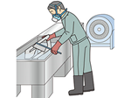
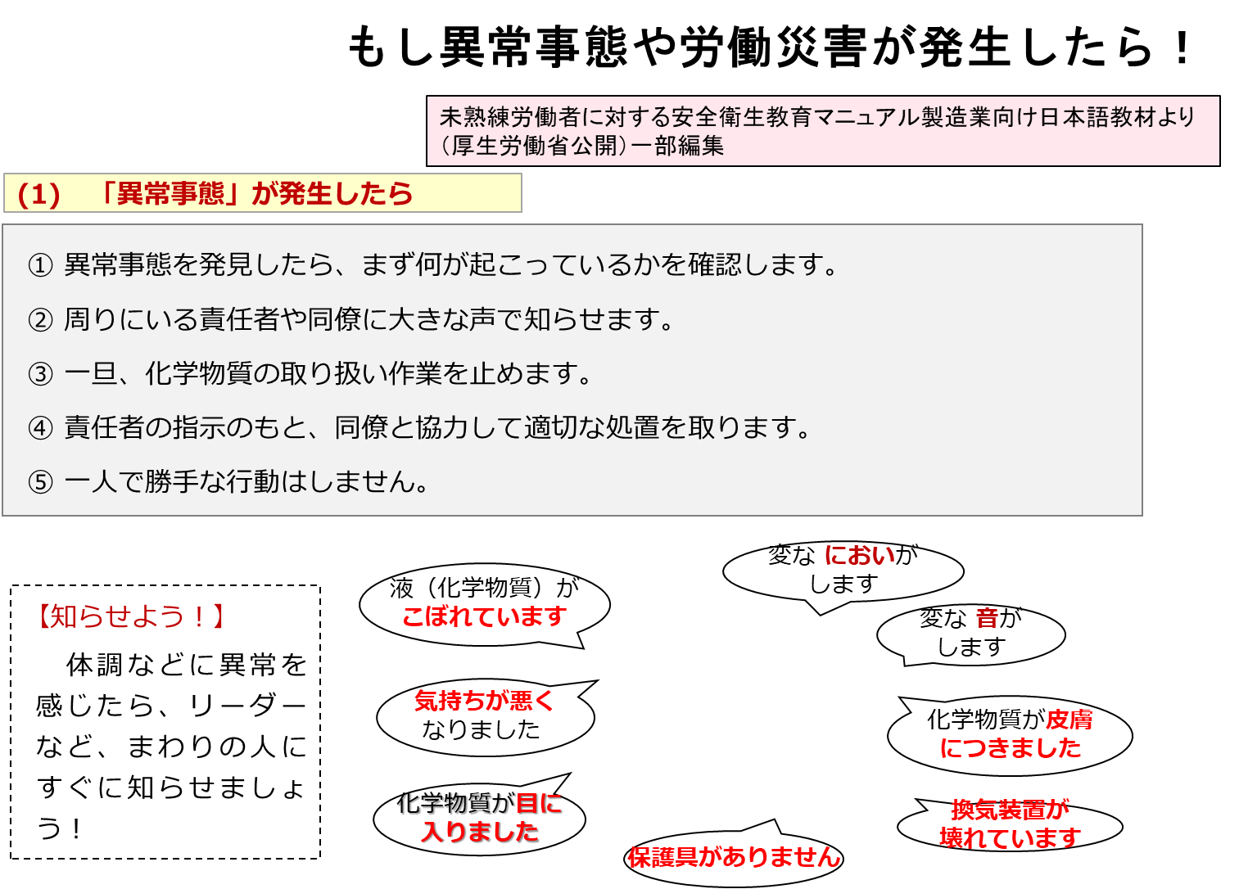
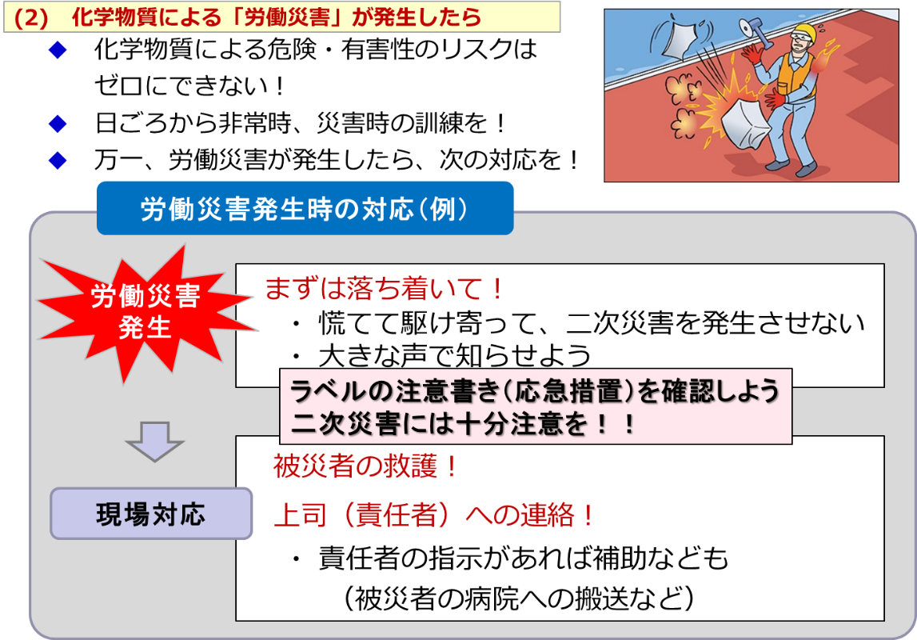
万が一労災や爆発、火災事故などの異常事態が発生した場合、まずは落ち着いて、二次災害が発生しないように十分注意し、迅速に緊急連絡、応急措置を取りましょう。

なお、本資料に関連した用語、および作成にあたり参考とした資料は別添資料「知っておくべき用語、参考資料」を参照ください。

